**МИНИСТЕРСТВО ОБРАЗОВАНИЯ РЕСПУБЛИКИ БЕЛАРУСЬ**

**УЧРЕЖДЕНИЕ ОБРАЗОВАНИЯ**

**ГОМЕЛЬСКИЙ ГОСУДАРСТВЕННЫЙ ТЕХНИЧЕСКИЙ УНИВЕРСИТЕТ ИМЕНИ П. О. СУХОГО**

Факультет автоматизированных и информационных систем

Кафедра «Информационные технологии»

**ЛАБОРАТОРНАЯ РАБОТА №1**

по дисциплине: «Проектирование и разработка корпоративных информационных систем на основе технологии *JEE*»

на тему: «Использование *JDBC* для работы с БД»

Выполнил: студент гр. ИТП-31

Бондарев Е.Ю.

Принял: старший преподаватель

Стефановский И.Л.

Гомель 2023

**Цель работы:** научиться использовать *JDBC* для работы БД в *Java*.

**Задание:**

1. Создать приложение на *Java* для работы с БД с использованием *JDBC*.
2. Приложение должно обеспечивать ввода, редактирование, удаление данных, осуществляется выборка в соответствии с вариантом задания.
3. Разработанное приложение должно использовать графический интерфейс пользователя для осуществления всех действий.

**Вариант:**

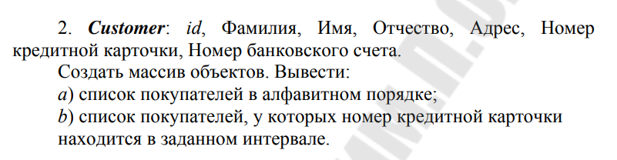

**Ход работы**

В процессе выполнения лабораторной работы был разработан класс, обеспечивающий взаимодействие с базой данных. В этом классе была определена строка подключения к базе данных, и были реализованы операции *CRUD* (*Create, Read, Update, Delete*) для работы с данными. Для хранения данных была выбрана база данных *SQLite*. В рамках приложения была создана сущность в соответствии с требованиями задания. Пример структуры таблицы указа на рисунке 1.

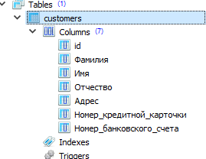

Рисунок 1 – Пример структуры таблицы

Далее был создан графический интерфейс с использованием технологии *JavaFX*. Был разработан контроллер для отображения и фильтрации данных, а также для добавления, удаления и редактирования записей. Пример графического интерфейса для просмотра данных указан на рисунке 2.

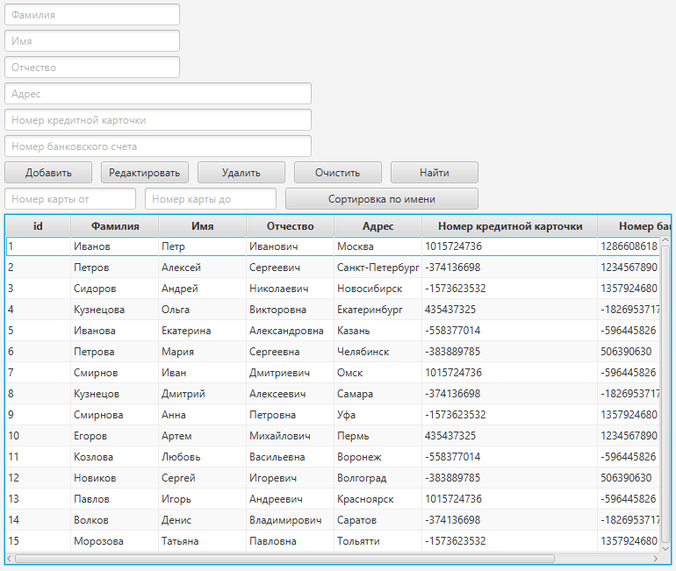

Рисунок 2 – Пример окна для просмотра данных и базы данных

В этом интерфейсе предусмотрена возможность установки конкретных условий для фильтрации данных по полям, определенным в условии задания. Пример использования фильтрации данных показан на рисунке 2.

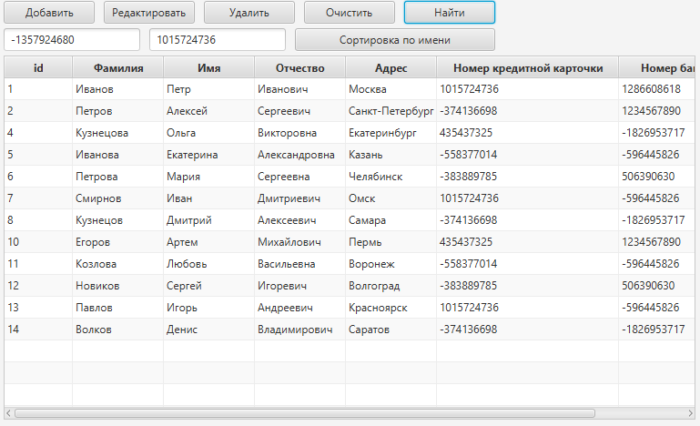

Рисунок 2 – Пример окна для просмотра данных и базы данных с фильтрацией

Далее было реализовано окно для добавления новых данных в базу данных. Пример этой страницы указан на рисунке 3.

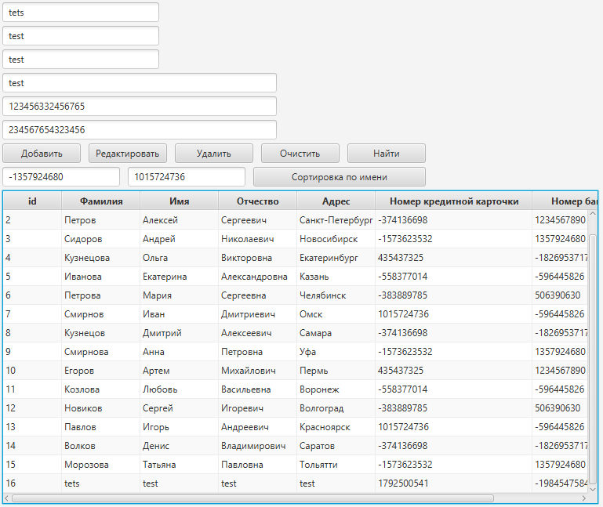

Рисунок 3 – Пример окна для добавления данных в базу данных

**Вывод**: в ходе выполнения лабораторной работы была изучена технология *JDBC* для работы с базой данных. Были изучены основные классы и функции данного пакета и методы работы с ним. Была создан графический интерфейс, который реализует все *CRUD* операции над сущностью из базы данных. Были реализованы дополнительные функции для фильтрации данных.